PROSPECÇÃO DA IG DA CARNE DE SOL DE PICUÍ: RELATOS DO PRIMEIRO PASSO.
EVERTON P. PONTES (IFPB, Campus Campina Grande), FREDERICO C. PEREIRA (IFPB, Campus Pedras de Fogo), FABIANA DE FÁTIMA MEDEIROS AGRA (Prefeitura Municipal de Picuí)

E-mails: everton.pontes@ifpb.edu.br, fred.campos@ifpb.edu.br, ffmagra@hotmail.com.
Área de conhecimento: (Tabela CNPq): 6.03.04.01-4 Crescimento e Desenvolvimento Econômico
Palavras-Chave: Prospecção; Indicação Geográfica; Carne de sol; Picuí.

- Introdução
A população mundial vem buscando a cada dia uma alimentação mais saudável, que seja baseada em produtos agroecológicos, naturais e com certificações que reafirmem essa qualidade. Sato (2009) afirma que a mudança do perfil dos consumidores nos últimos anos, tende a uma maior procura por alimentos de qualidade excelente e principalmente produtos agroalimentares.
Tendo em vista esse contexto, a Indicação Geográfica (IG) vem como alternativa para garantia da produção e procedência do produto e serviços. A Indicação Geográfica aqui no Brasil tem como órgão responsável pelo registro o Instituto Nacional de Propriedade Intelectual – INPI, o registro em questão pode ser feito através de duas formas diferentes a depender do contexto e características do produto: Indicação de Procedência (IP) e a Denominação de Origem (DO), conforme cita a Lei de Propriedade Intelectual (LPI) Lei 9.279/1996 (BRASIL, 1996).
A Indicação Geográfica (IG) no Brasil vem para proteger a cultura e o modo de produzir, extrair ou fabricar um produto ou serviço cujas particularidades se deem ao meio geográfico, local, e até o saber fazer (SILVEIRA, 2009).
Na Paraíba existe um importante traço cultural no que tange a fabricação de carne de sol, e uma grande representante dessa tradição é a cidade de Picuí. Que há anos detém o título de “Cidade da Carne de Sol” cuja fama e qualidade dos produtos é conhecido em todo estado e região (NASCIMENTO, 2012). Diante desta situação nos faz questionar se existe uma possibilidade de registro de uma Indicação Geográfica (IG) na produção de carne de sol da cidade Picuí, e em qual modalidade se encaixaria, Indicação de Procedência ou Denominação de Origem.
Para solucionar o questionamento foram traçados como objetivo geral: Verificar a viabilidade de implementação de registro de Indicação Geográfica (IG) no Seridó paraibano, mais precisamente para os produtores de carne de sol da cidade de Picuí – PB; e como objetivos específicos: Observar as ferramentas necessárias para implementação de uma Indicação Geográfica; Analisar o protagonismo na produção de carne de sol da cidade de Picuí; Analisar os requisitos necessários para implementação da Indicação Geográfica para carne de sol de Picuí; e, por fim, Caracterizar a IG em Denominação de Origem ou Indicação de Procedência.
- Materiais e Métodos
Para esta pesquisa foi feito no primeiro momento pesquisas documentais e bibliográficos para embasamento do trabalho. Para Gil (1999), como principais fontes os documentos, revistas, teses, dissertações, jornais dentre outros. Além disso, forma realizadas buscas em livros da história da cidade, importância econômica e sobre a origem da carne de sol.
A fim de se observar o objetivo do estudo, o trabalho em questão, se caracteriza por uma pesquisa de abordagem quanti-qualitativa, pois mesmo com a leitura de dados numéricos, é necessária a interpretação dos dados não número para se chegar a uma análise mais fiel. (SILVA; MENEZES, 2005)
A estratégia de pesquisa foi baseada em um estudo de caso. Aplicou-se um questionário para obtenção dos dados necessários para avaliação dos critérios técnicos para obter o registro de Indicação Geográfica (IG), além de aspectos históricos do “saber-fazer” da produção da carne pela qual a diferencia das demais em termos de qualidade. O questionário foi aplicado a 12 produtores da Carne de Sol na cidade de Picui-PB, que estão registrados na prefeitura da cidade Picuí, conforme documento extraído da secretaria de Finanças do Município. É válido ressaltar que, os entrevistados não aceitaram expor seus nomes nas entrevistas.
Para coleta de dados foi utilizado um método de entrevista semiestruturada, em que o entrevistador segue um conjunto de questões definidas previamente, em um contexto de conversa informal. O roteiro de entrevista foi formulado com base na IN n° 095/2018 do Instituto Nacional de Propriedade Industrial e a NBR 16.536/2016 (ASSOCIAÇÃO BRASILEIRA DE NORMAS TÉCNICAS, 2016). A entrevista tem como objetivo principal caracterizar os produtos em torno de seu modo de fazer e sua qualidade de produção.
Foi aplicado a entrevista com os produtores, e para gravação do áudio utilizou-se um celular, e posteriormente as respostas foram transcritas e tabuladas. Como ferramenta de feitura dos gráficos foi utilizado o software Excel (Microsoft) como ferramenta completar para elaboração dos gráficos.
- Resultados e Discussão
Após a análise e tabulação feita com as respostas dos entrevistados, foi observado que o registro da Carne de Sol de Picuí – PB, tem sim potencialidade para conseguir o registro de Indicação Geográfica (IG). De acordo com o levantamento das entrevistas analisadas, é necessário a realização do levantamento da documentação para a comprovação de tal fato, tendo em vista que exibem a notoriedade necessária para a aquisição de uma IP e a diferenciação do corte das outras carnes da região, especialmente pelos conhecimentos passados de geração para geração associados à sua produção.

Figura 1: Carne fresca abatida no mesmo dia
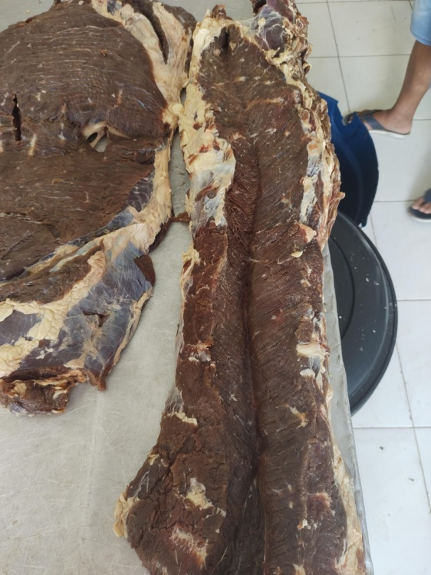
Fonte: Autoria própria, 2021.
Para fins didáticos abaixo é mostrado no quadro 1, os requisitos necessários para concretização do registro de Indicação Geográfica (IG), segundo a legislação e o que de fato a produção de Carne de Sol de Picuí possui.

Quadro 1: Exigências da NBR 16.536:2016 em relação ao que a Carne de Sol já possui.
Requisitos | Detalhamento do requisito
Análise do Território | O território se destaca na produção do produto? | SIM
 | Existe delimitação da área? | NÃO
 | O território influencia diretamente na qualidade do produto? | SIM
Análise do Produto | O produto tem reconhecimento da qualidade? | SIM
 | O produto tem diferenciação com relação ao mesmo produto vendido no mercado? | SIM
 | O produto pode ser fabricado com a mesma qualidade em outro local? | NÃO
Análise do Nome Geográfico | O nome geográfico está livre para proteção do nome geográfico? | SIM
 | Existe comprovantes (documentos, legislação, revistas, livros e etc) documentais que comprava a relevância do nome geográfico? | SIM
 | Existe representatividade ou órgão que represente o nome Geográfico? | NÃO
Análise da cadeia Produtiva | Há padronização do processo de produção? | NÃO
 | Existe uma distribuição do produto de forma eficaz e eficiente? | SIM
 | Existe um caderno de especificações em que traz todos os detalhes de produção? | NÃO
Sensibilização, esclarecimento e motivação dos produtores | Os produtores têm representatividade? | NÃO
 | Os produtores têm conhecimento em relação ao conceito e importância do registro de uma Indicação Geográfica – IG? | NÃO
 | Os produtores estão comprometidos e motivados a se engajar nesse trabalho, assumindo responsabilidades? | SIM
Fonte: Autoria própria, 2021.

Todos os artifícios expostos na pesquisa foram atendidos, entretanto, é importante expor que os produtores da Carne de Sol ainda vão ter que realizar alguns procedimentos para esta aquisição, sendo eles: o Caderno de Especificações Técnicas, a estruturação de um Sindicato ou demais entidades representativas de produtores que sirvam de substituto processual, a elaboração de um Estatuto e dentre outros aspectos, como trazido na pesquisa.
Senso assim, caso os produtores apresentem o interesse na solicitação de IG, é preciso que antes seja estabelecido um instituto com registro em órgãos regulares formados pelos produtores da carne de sol, com regulamento próprio acatado em Assembleia Geral.
Ainda que essa estudo tenha apontado alguns desses artifícios para a qualificação de uma IG, a formação de parcerias com Órgãos Governamentais e Instituições Públicas ou Privadas que disponibilizem técnicos que realizem todos os levantamentos necessários para a aquisição de maneira adequada.

Figura 2: Prato de Carnde de Sol de Picuí
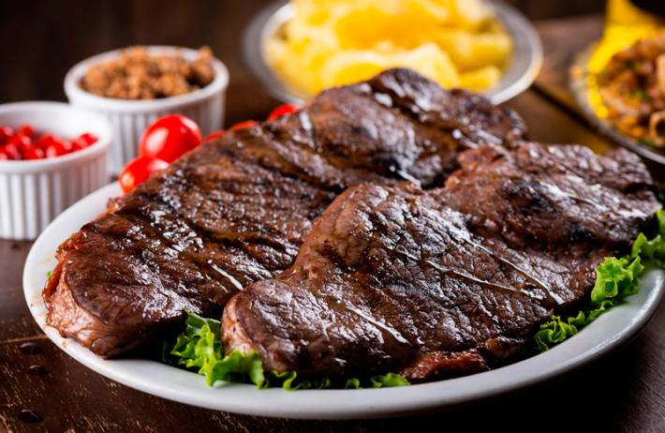
Fonte: Portal Paraíba Debate, 2021.
- Considerações Finais
A produção de Carne de Sol de Picuí atende em parte aos pré-requisitos para a solicitação de uma IG instituída pela IN n° 095/2018IN ou pela n° 025/2013, tanto para Denominação de Origem quando para Indicação por Procedência.
O percurso que facilitaria aos produtores na obtenção da IG seria solicitar o requerimento de IP, levando em consideração que só é necessário a comprovação da notoriedade como previsto no § 4° do art. 2° da IN n° 095/2018, como a exemplo dos açougues e restaurantes que trabalham com este produto. Isso faria com que os produtores tivessem mais tempo para realizar os ajustes com relação as características e qualidades do meio e, se for necessário, no decorrer do processo, solicitar a alteração de espécie de IP para DO.
Deste modo, são sugeridas algumas possibilidades acerca da IG da Carde de Sol de Picuí. De acordo com o levantamento das entrevistas analisadas, é possível afirmar, que a Carne de Sol de Picuí – PB é um produto que pode ganhar o registro de IG, ainda que seja necessária a realização do levantamento da documentação para a comprovação de tal fato.

- Agradecimentos
Ao PROFNIT – Mestrado Profissional do IFPB campus Campina Grande.
A Prefeitura Municial da Cidade de Picuí.
Ao IFPB campus Picuí.

- Referências.

ABNT, NBR 16.536/2016. Indicações Geográficas: Orientações para estruturação de Indicações Geográfica para produtos, elaborada pela Comissão de Estudo Especial de Indicação Geográfica (ABNT/CEE – 216).
GIL, A. C. Como elaborar projetos de pesquisa. São Paulo: Atlas, 4 ed. 1999.
OLIVEIRA, Paulo Sergio de; FERREIRA, Natália Bonora Vidrih. Fundamentos da propriedade intelectual. 2012. Disponível em: https://ambitojuridico.com.br/edicoes/revist a-105/fundamentos-da-propriedade-intelectual/ . Acesso em: 20 jun. 2021.
NASCIMENTO, Paulo de Oliveira. Picuí, Capital Mundial da Carne de Sol: Entre o costume e a tradição. 2012. Disponível em: < http://dspace.bc.uepb.edu.br/jspui/bitstream/123456789/3205/1/PDF%20-%20Paulo%20de%20Oliveira%20Nascimento.pdf. Acesso em: 25 maio 2021.
SATO, G. S. Globalização e Diferenciação no consumo de Alimentos. Análises e Indicadores do Agronegócio. Analises e Indicadores do Agronegócio, São Paulo, v. 4, n. 6, jun.2009. Disponível em: http://www.iea.sp.gov.br/ . Acessado em: 09 maio de 2021.
SILVA, Edna Lúcia da; MENEZES, Estera Muszkat. Metodologia da pesquisa e
elaboração de dissertação. – 4. ed. rev. atual. – Florianópolis: UFSC, 2005. Disponível em: https://projetos.inf.ufsc.br/arquivos/Metodologia_de_pesquisa_e_elaboracao_de_teses_e_dissertacoes_4ed.pdf . Acesso em: 01 jul. 2021.
SILVEIRA, Jane Simoni. A multidimensionalidade da valoração de produtos locais: Implicações para políticas públicas, mercado, território e sustentabilidade na Amazônia. Brasília: Universidade de Brasília, 2009.

